LUNDI 3  Soupe  Poêlé de légumes  Semoule  Fromage Blanc  Salade de fruits   | MARDI 4  Pâté de campagne  Emincé de poulet  Riz  Fromage  Fruit | JEUDI 6  Taboulé aux petits légumes  Poisson pané  Purée de Carottes  Fromage    Crêpes | VENDREDI 7  Rillette de Sardines  Pâtes bolognaises  Fromage  Fruit  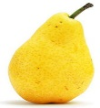  Cette photo par Auteur inconnu est soumise à la licence CC BY-SA
BONNES |  | VACANCES | 
LUNDI 24  Pâté de foie  Poisson meunière  Ratatouille  Fromage  Fruits    Cette photo par Auteur inconnu est soumise à la licence CC BY-SA | MARDI 25  Salade de tomates  Boulettes de bœuf  Semoule  Fromage blanc  Gâteau | JEUDI 27  Carottes râpées  Roti de porc  Haricots blancs  Fromage  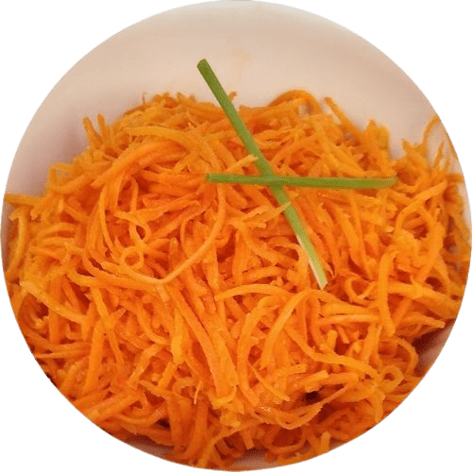  Compote | VENDREDI 28  Betteraves rouges  Riz, carottes, tomates, pois chiche  Petit suisse  Crème  
 | Menu  Producteur | Menu  Végétarien | 
Février 2025


